12. nedeľa v cezročnom období „C“
Čítanie zo svätého Evanjelia podľa Lukáša
Keď sa raz Ježiš osamote modlil a boli s ním učeníci, opýtal sa ich: „Za koho ma pokladajú zástupy?“ Oni mu odpovedali: „Za Jána Krstiteľa, iní za Eliáša a iní hovoria, že vstal z mŕtvych jeden z dávnych prorokov.“ „A vy ma za koho pokladáte?“, opýtal sa ich. Odpovedal Peter: „Za Božieho Mesiáša.“ Ale on im dôrazne prikázal, že to nesmú nikomu povedať, a dodal: „Syn človeka musí mnoho trpieť, starší, veľkňazi a zákonníci ho zavrhnú, zabijú ho, ale on tretieho dňa vstane z mŕtvych.“ A všetkým povedal: „Kto chce ísť za mnou, nech zaprie sám seba, vezme každý deň svoj kríž a nasleduje ma. Lebo kto by si chcel život zachrániť, stratí ho, ale kto stratí svoj život pre mňa, zachráni si ho.“ Počuli sme slovo Pánovo.
„Za koho ma pokladajú zástupy?“
„Za koho ma pokladajú zástupy?“
Slovník:
Mesiáš – hebrejské slovo preložené ako Kristus, čo znamená „pomazaný“. V Starom zákone boli pomazaný olejom kňazi, králi a proroci, a preto tento titul označoval Spasiteľa.
Syn človeka – titul, ktorým proroci označovali pravdepodobného Mesiáša, Spasiteľa – Ježiša Krista.
Zaprieť sa - vôľou potlačiť, prekonať svoje citové hnutia, ich prejavy, premôcť sa. Predsavzatie: S úctou budem vyslovovať všetky mená: Božie, svätých, rodičov, kamarátov...
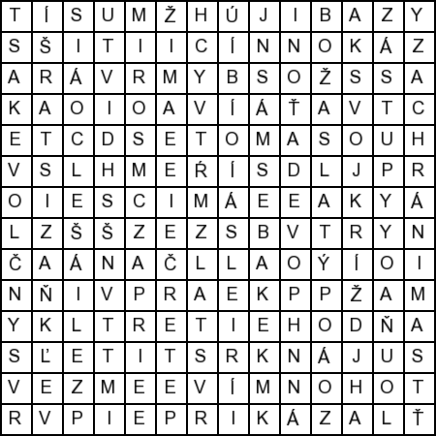
Osemsmerovka s tajničkou: chcel, eliáš, ján krstiteľ, mesiáš, modlil, musí, opýtal sa, osamote, peter, povedať, prikázal, starší, stratí, svoj kríž, syn človeka, sám seba, tretieho dňa, vezme, veľkňazi, vstal z mŕtvych, zabijú, zachráni, zaprie, zákonníci, zástupy, život
„Za koho ma pokladajú zástupy?“
Tajnička:
1.
2.
3.
4.
5.
6.
7.
8.
9.
10.
- Prvý apoštol a pápež
- Titul Pána Ježiša ..... človeka.
- Titul Jána, syna Zachariáša a Alžbety
- Starozákonný prorok
- Evanjelista
- „Boh je spása“
- Protivník, nepriateľ
- to, čo by sme mali stratiť pre Ježiša
- Najkrajšie ženské meno
- Pôvodné meno apoštola Petra

